Le futur proche: Ο κοντινός μέλλοντας
Ο κοντινός μέλλοντας (Futur Proche) είναι ένας σύνθετος χρόνος ένας χρόνος δηλαδή, που σχηματίζεται με δύο ρήματα:
1.Με το ρήμα aller το οποίο κλίνουμε στον ενεστώτα και
2.Με το απαρέμφατο του ρήματος που θέλουμε να βάλουμε στο μέλλοντα. Για παράδειγμα, ας κλίνουμε το ρήμα parler στον futur proche:
je vais parler = θα μιλήσω
tu vas parler = θα μιλήσεις
il/elle va parler = αυτός/αυτή θα μιλήσει
nous allons parler = θα μιλήσουμε
vous allez parler = θα μιλήσετε
ils/elles vont parler = αυτοί/αυτές θα μιλήσουν
Τον futur proche τον χρησιμοποιούμε για πράξεις που πρόκειται να γίνουν στο κοντινό ή και στο μακρινό μέλλον, αρκεί να είμαστε σίγουροι ότι θα συμβούν.

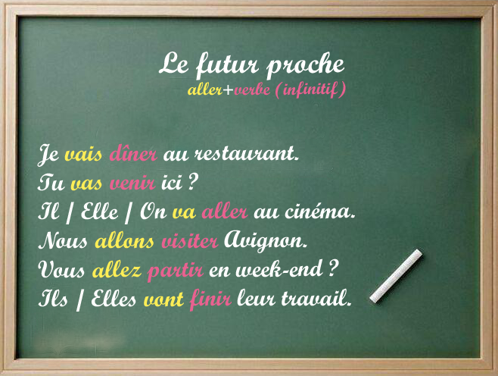
Προσπάθησε τώρα να κάνεις αυτήν την άσκηση. Τα ρήματα που πρέπει να μπουν στον futur proche είναι αυτά που βρίσκονται στις παρενθέσεις και είναι ήδη στο απαρέμφατο. Το μόνο δηλαδή, που έχεις να κάνεις, είναι να προσθέσεις το ρήμα aller στο σωστό πρόσωπο και μετά να γράψεις δίπλα του το απαρέμφατο, όπως στο πρώτο λυμένο παράδειγμα.
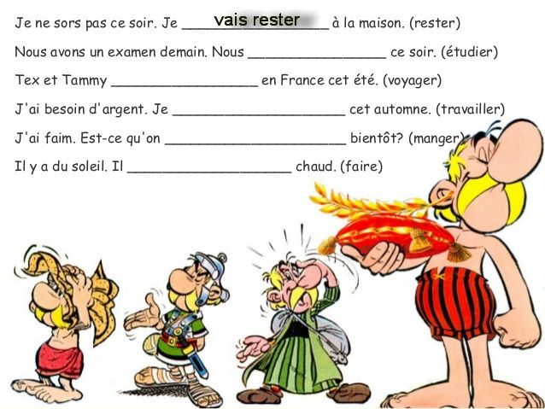

O Futur Proche στην άρνηση: Να θυμάσαι πάντα ότι όταν έχουμε σύνθετο χρόνο στα γαλλικά (δηλαδή χρόνο που σχηματίζεται με δύο ρήματα), για να τον βάλουμε σε άρνηση "αγκαλιάζουμε" το ρήμα που κλίνεται (και όχι το απαρέμφατο) με τις δύο λεξούλες της άρνησης, δηλαδή με το ne και το pas.
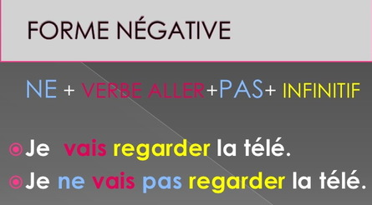

(https://aphroditekarageorgiou.weebly.com/omicron-kappaomicronnutauiotanu972sigmaf-mu941lambdalambdaomicronnutaualphasigmaf.html)

